Проект вносит
Губернатор
Новгородской области
Митин С.Г.
Российская Федерация
НОВГОРОДСКАЯ ОБЛАСТНАЯ ДУМА

ПОСТАНОВЛЕНИЕ
от _______________ № ____________

Великий Новгород

Об областном законе
«О почетных званиях
Новгородской области»

Новгородская областная Дума п о с т а н о в л я е т:

1. Принять областной закон «О почетных званиях Новгородской
области».
2. Направить указанный областной закон Губернатору Новгородской области Митину С.Г. для обнародования.

Проект подготовил и завизировал:
Председатель комитета
государственной гражданской
службы и содействия развитию
местного самоуправления
Новгородской области А.И. Бирюкова

Согласовано:
Заместитель Губернатора
Новгородской области В.П. Варфоломеев

Председатель комитета правового
обеспечения Правительства
Новгородской области М.В. Котова

Руководитель департамента
финансов Новгородской области Е.В. Солдатова
Проект внесен
Губернатором Новгородской
области Митиным С.Г.

Российская Федерация
НОВГОРОДСКАЯ ОБЛАСТЬ

ОБЛАСТНОЙ ЗАКОН

О почетных званиях Новгородской области

Принят Новгородской областной Думой ______________201__ года

Статья 1. Почетные звания Новгородской области
1. Почетные звания Новгородской области (далее ‒ Почетные звания) являются наградой Новгородской области и учреждаются в целях поощрения граждан за личные заслуги, способствующие социально-экономическому развитию Новгородской области, за общественно-значимый личный вклад в развитие экономики и производства, сельского хозяйства, культуры и искусства, науки, образования, здравоохранения, физической культуры и спорта, строительства и иных сфер деятельности, за результативную и эффективную государственную или муниципальную службу, за добросовестную и безупречную служебную деятельность в органах государственной власти или органах местного самоуправления Новгородской области.
2. Почетными званиями Новгородской области являются:
«Почетный архитектор Новгородской области»
«Почетный деятель культуры Новгородской области»
«Почетный деятель науки Новгородской области»
«Почетный работник жилищно-коммунального хозяйства Новгородской области»
«Почетный работник здравоохранения Новгородской области»
«Почетный работник лесного хозяйства Новгородской области»
«Почетный работник образования Новгородской области»
«Почетный работник органов государственной власти Новгородской области»
«Почетный работник органов местного самоуправления Новгородской области»
«Почетный работник промышленности Новгородской области»
«Почетный работник торговли и сферы услуг Новгородской области»
«Почетный работник связи и массовых коммуникаций Новгородской области»
«Почетный работник сельского хозяйства Новгородской области»
«Почетный работник социальной защиты населения Новгородской области»
«Почетный работник транспорта Новгородской области»
«Почетный работник физической культуры Новгородской области»

«Почетный строитель Новгородской области»
«Почетный энергетик Новгородской области».
3. Положения о Почетных званиях приведены в приложении 1 к настоящему областному закону.
4. Гражданину, удостоенному Почетного звания, вручается нагрудный знак к Почетному званию (далее – нагрудный знак) и удостоверение о присвоении Почетного звания (далее – удостоверение)
5. Описания и образцы нагрудных знаков приведены в приложении 2 к настоящему областному закону.
6. Описание и образец удостоверения приведены в приложении 3 к настоящему областному закону.

Статья 2. Условия присвоения Почетных званий

1. Почетные звания присваиваются гражданам Российской Федерации, проживающим и осуществляющим деятельность на территории Новгородской области.

2. Представление к присвоению Почетного звания производится при наличии у гражданина, представляемого к присвоению:
2.1. Общего трудового стажа в органах государственной власти, иных государственных органах, органах прокуратуры, территориальных органах федеральных органов исполнительной власти, органах местного самоуправления Новгородской области, организациях, осуществляющих деятельность на территории Новгородской области, не менее 20 лет, при этом по последнему месту работы - не менее 5 лет;
2.2. Стажа предпринимательской деятельности на территории Новгородской области в соответствующей Почетному званию сфере деятельности или общего трудового стажа в соответствующей Почетному званию сфере деятельности не менее 20 лет, при этом в качестве индивидуального предпринимателя по последнему месту работы - не менее 5 лет (в случае представления к присвоению Почетного звания индивидуальных предпринимателей);

2.3. Не менее двух наград Новгородской области.
3. Почетное звание не может быть присвоено гражданам:
3.1. В отношении которых осуществляется уголовное преследование и (или) имеющим судимость;
3.2. Имеющим неисполненную обязанность по уплате налогов, сборов, пеней, штрафов, процентов, подлежащих уплате в соответствии с законодательством Российской Федерации о налогах и сборах.

Статья 3. Порядок представления к присвоению Почетных званий
1. Ходатайства о представлении к присвоению Почетного звания (далее – ходатайства) возбуждаются в коллективах организаций, органов государственной власти Новгородской области, иных государственных органов Новгородской области, органов местного самоуправления Новгородской области, индивидуальными предпринимателями (далее – инициаторы награждения).
Ходатайство оформляется инициатором награждения согласно приложению 4 к настоящему областному закону и направляется в адрес одного из следующих должностных лиц:
первых заместителей Губернатора Новгородской области, заместителей Губернатора Новгородской области, координирующих соответствующую сферу деятельности согласно распределению обязанностей между Губернатором Новгородской области, первыми заместителями Губернатора Новгородской области, заместителями Губернатора Новгородской области;
руководителей органов исполнительной власти Новгородской области согласно полномочиям, определенным в положениях о соответствующих органах исполнительной власти Новгородской области, утвержденных Правительством Новгородской области.
2. К ходатайству прилагаются следующие документы:
1) наградной лист, оформленный согласно приложению 5 к настоящему областному закону;
2) копия паспорта гражданина, представляемого к присвоению Почетного звания;
3) выписка из протокола собрания коллектива организации, органа государственной власти, иного государственного органа Новгородской области, органа местного самоуправления Новгородской области, представляющих гражданина к присвоению Почетного звания (за исключением индивидуальных предпринимателей);
4) копии документов, подтверждающих наличие наград Новгородской области;
5) копия свидетельства о государственной регистрации физического лица в качестве индивидуального предпринимателя (для граждан, осуществляющих предпринимательскую деятельность);
6) справка из налогового органа об исполнении налогоплательщиком (плательщиком сборов, налоговым агентом) обязанности по уплате налогов, сборов, пеней, штрафов, процентов;
7) справка о наличии (отсутствии) судимости и (или) факта уголовного преследования либо о прекращении уголовного преследования, выданная в порядке и по форме, которые устанавливаются федеральным органом исполнительной власти, осуществляющим функции по выработке и реализации государственной политики и нормативно-правовому регулированию в сфере внутренних дел;
8) справка о динамике основных финансово-экономических показателей организации согласно видам экономической деятельности, продукции и услуг за трехлетний период (с разбивкой по каждому году) и истекшие месяцы текущего года, предшествующие дате внесения ходатайства, оформленная на официальном бланке, по образцу согласно приложению 6 к настоящему областному закону (в случае представления к присвоению Почетного звания руководителей, заместителей руководителей, главных экономистов (бухгалтеров), главных инженеров);
9) согласие гражданина, представляемого к присвоению звания, на обработку его персональных данных, оформленное по образцу согласно приложению 7 к настоящему областному закону.
3. О результате рассмотрения ходатайства должностное лицо, указанное в части 1 настоящей статьи, уведомляет инициатора награждения в течение
10 рабочих дней со дня поступления ходатайства.
4. Представление к присвоению Почетного звания (далее – представление) оформляется должностным лицом, указанным в части 1 настоящей статьи, по форме, согласно приложению 8 к настоящему областному закону, и направляется с документами, указанными в части 2 настоящей статьи, не позднее 10 рабочих дней со дня поступления ходатайства инициатора награждения, в орган исполнительной власти Новгородской области, реализующий полномочия по вопросам государственной гражданской и муниципальной службы в области (далее – уполномоченный орган), осуществляющий организационное обеспечение деятельности Новгородской областной комиссии по наградам (далее – комиссия) согласно Положению о комиссии, утвержденному указом Губернатора Новгородской области (далее – Положение о комиссии).
5. Если должностным лицом, указанным в части 1 настоящей статьи, принято решение об отказе в удовлетворении ходатайства инициатора награждения, то представление не оформляется. В этом случае должностным лицом, указанным в части 1 настоящей статьи, документы возвращаются инициатору награждения в течение 10 рабочих дней со дня поступления ходатайства.
Основанием для отказа в удовлетворении ходатайства является отсутствие у гражданина, представляемого к присвоению Почетного звания, личных заслуг, указанных в части 1 статьи 1 настоящего областного закона и в положении о соответствующем Почетном звании, достаточных для присвоения Почетного звания.
6. Губернатор Новгородской области, председатель Новгородской областной Думы и должностные лица, указанные в части 1 настоящей статьи, вправе лично инициировать вопрос о присвоении Почетного звания, направив (за исключением Губернатора Новгородской области) в комиссию соответствующее представление по форме согласно приложению 8 к настоящему областному закону (с прилагаемыми документами, указанными в части 2 настоящей статьи).
7. В случаях, когда представление вносится Губернатором Новгородской области, подготовка представления, а также документов, указанных в части 2 настоящей статьи, осуществляется уполномоченным органом с учетом требований статьи 2 настоящего областного закона.
8. Уполномоченный орган в течение 30 календарных дней со дня поступления представлений с прилагаемыми к ним документами (далее - документы) осуществляет проверку соответствия документов перечню, указанному в части 2 настоящей статьи, и соблюдения требований статьи 2 настоящего областного закона.
9. В случае соответствия документов перечню, указанному в части 2 настоящей статьи, и соблюдения требований статьи 2 настоящего областного закона уполномоченный орган направляет представления с прилагаемыми к ним документами на рассмотрение комиссии.
В случае несоответствия документов перечню, указанному в части 2 настоящей статьи, и (или) несоблюдения требований статьи 2 настоящего областного закона уполномоченный орган в течение 10 рабочих дней со дня поступления документов в уполномоченный орган возвращает их инициатору награждения с письменным уведомлением, содержащим причины возврата.

Статья 4. Порядок присвоения Почетных званий

1. Решение о присвоении Почетного звания принимается Губернатором Новгородской области на основании заключения комиссии о возможности присвоения гражданину Почетного звания в течение 20 рабочих дней со дня представления Губернатору Новгородской области заключения комиссии о возможности присвоения гражданину Почетного звания.
Решение о присвоении Почетного звания принимается Губернатором Новгородской области путем издания соответствующего указа.
2. В случае неподписания Губернатором Новгородской области указа о присвоении Почетного звания документы согласно перечню, указанному в части 2 статьи 3 настоящего областного закона, с письменным уведомлением, содержащим причины возврата, возвращаются уполномоченным органом инициатору награждения не позднее 45 календарных дней со дня представления соответствующего заключения комиссии Губернатору Новгородской области.

3. Повторное присвоение Почетного звания не производится.

4. Учет граждан, которым присвоено Почетное звание, осуществляется уполномоченным органом.

Статья 5. Нагрудный знак и удостоверение

1. Нагрудный знак и удостоверение вручаются гражданину в торжественной обстановке Губернатором Новгородской области либо уполномоченным им лицом в течение 30 календарных дней со дня подписания соответствующего указа.

2. Дубликат нагрудного знака взамен утерянного не выдается.

3. В случае утраты удостоверения в результате стихийного бедствия либо при других обстоятельствах, когда не имелось возможности предотвратить утрату, по письменному заявлению владельца удостоверения выдается его дубликат.

Статья 6. Порядок ношения нагрудного знака к Почетному званию

Нагрудный знак носится на правой стороне груди и располагается ниже государственных наград Российской Федерации.

Статья 7. Материально-техническое обеспечение

Материально-техническое обеспечение мероприятий по изготовлению нагрудных знаков, удостоверений к ним, дубликатов удостоверений осуществляет государственное областное бюджетное учреждение, подведомственное Правительству Новгородской области.

Статья 8. Вступление в силу настоящего областного закона

Настоящий областной закон вступает в силу через десять дней после его официального опубликования.

_________________________________________________________
Приложение 1
к областному закону
«О почетных званиях Новгородской области»

ПОЛОЖЕНИЕ
о почетном звании «Почетный архитектор Новгородской области»

Почетное звание «Почетный архитектор Новгородской области» присваивается высокопрофессиональным работникам, внесшим общественно-значимый личный вклад в развитие архитектуры и градостроительства Новгородской области, за личные заслуги:
в создании уникальных архитектурных комплексов, зданий, сооружений в Новгородской области,
в работе по восстановлению и реставрации наиболее значимых памятников культуры на территории Новгородской области,
по разработке градостроительной и проектной документации, имеющей важное значение для Новгородской области.
ПОЛОЖЕНИЕ
о почетном звании «Почетный деятель культуры Новгородской области»

Почетное звание «Почетный деятель культуры Новгородской области» присваивается высокопрофессиональным артистам, балетмейстерам, дирижерам, композиторам, режиссерам, хормейстерам, драматургам, дизайнерам, художникам, поэтам, писателям, библиотечным работникам, специалистам архивной службы, музейным работникам, внесшим общественно-значимый личный вклад в развитие и сохранение художественной культуры, музейного дела, народного творчества и декоративно-прикладного искусства, музейного дела, библиотечного дела, архивного дела Новгородской области, работникам туристско-информационных центров за личные заслуги:
в создании высокохудожественных образов, спектаклей, музыкальных произведений, произведений литературы, концертных программ, произведений живописи, скульптуры и графики, театральных ролей и исполнении их, получивших широкое признание профессионального сообщества,
в сохранении, развитии и популяризации художественной культуры Новгородской области,
в развитии библиотечного дела в Новгородской области, популяризации книги и чтения как источника интеллектуального и духовного развития личности,
в развитии архивного дела, обеспечении сохранности и организации использования документов Архивного фонда Российской Федерации в Новгородской области,
в создании на территории Новгородской области туристских маршрутов и проектов, событийных мероприятий, сыгравших важную роль в популяризации культуры и развитии сферы туризма в Новгородской области,
в активном участии в организации и проведении социально значимых концертов, спектаклей, выставок и других культурных мероприятий на территории Новгородской области и за ее пределами, связанных с нравственным воспитанием подрастающего поколения, популяризацией российской культуры и осуществлением благотворительной деятельности.

ПОЛОЖЕНИЕ
о почетном звании «Почетный деятель науки Новгородской области»

Почетное звание «Почетный деятель науки Новгородской области» присваивается ученым, внесшим общественно-значимый личный вклад в развитие научно-исследовательской деятельности в образовательных организациях области с привлечением к работе студентов, аспирантов, за личные заслуги в успешном внедрении и использовании научных разработок и их результатов в производстве.
Почетное звание «Почетный деятель науки Новгородской области» присваивается при наличии у представляемого к награждению ученой степени кандидата наук или доктора наук, а также письменной информации, представленной профильными образовательными организациями области, о признании результатов научной и научно-практической деятельности представляемых к награждению.
ПОЛОЖЕНИЕ
о почетном звании «Почетный работник жилищно-коммунального хозяйства Новгородской области»

Почетное звание «Почетный работник жилищно-коммунального хозяйства Новгородской области» присваивается высокопрофессиональным работникам за личные заслуги:
в своевременном оказании качественных и современных жилищно-эксплуатационных услуг населению Новгородской области;
в организации устойчивого и качественного функционирования коммунального хозяйства, водоочистки и водообеспечения, службы отопления, освещения и сохранения жилищного фонда Новгородской области;
в выполнении природоохранных мероприятий, реализации основных направлений экологической безопасности населения Новгородской области.

ПОЛОЖЕНИЕ
о почетном звании «Почетный работник здравоохранения
Новгородской области»

Почетное звание «Почетный работник здравоохранения Новгородской области» присваивается высокопрофессиональным работникам за личные заслуги:
в организации высококачественного медицинского обслуживания населения Новгородской области;
в оказании высококачественных услуг по оперативному оказанию скорой медицинской помощи;
в успешном осуществлении комплекса мер по профилактике социально значимых заболеваний;
во внедрении в медицинских организациях области высокотехнологичного медицинского оборудования, позволяющего своевременно диагностировать и лечить заболевания на ранних стадиях развития.
ПОЛОЖЕНИЕ
о почетном звании «Почетный работник лесного хозяйства
Новгородской области»

Почетное звание «Почетный работник лесного хозяйства Новгородской области» присваивается высокопрофессиональным работникам, внесшим общественно-значимый личный вклад в развитие лесного хозяйства, сбережение и приумножение лесных богатств, в сохранение растительного, животного мира, за личные заслуги:
в развитии лесной, целлюлозно-бумажной и деревообрабатывающей промышленности с применением современного высокотехнологичного оборудования, позволяющего повысить эффективность производства,
в восполнении лесного фонда Новгородской области;
в решении сложных экологических проблем.

ПОЛОЖЕНИЕ
о почетном звании «Почетный работник образования
Новгородской области»
Почетное звание «Почетный работник образования Новгородской области» присваивается высокопрофессиональным работникам, внесшим общественно-значимый личный вклад в разработку новейших методик и методологий преподавания учебных предметов, курсов, дисциплин (модулей), за личные заслуги:
в педагогической деятельности, обеспечивающей получение обучающимися высококачественного общего образования,
в осуществлении деятельности с применением новейших образовательных стандартов и методик, позволяющих повысить процент усвоения учебного предмета, курса, дисциплины (модуля) и стимулировать его углубленное изучение обучающимися;
в выявлении и развитии индивидуальных способностей обучающихся, раскрытии их научного и творческого потенциала;
в подготовке победителей региональных, всероссийских и международных олимпиад;
в осуществлении воспитательно-педагогической деятельности, в формировании интеллектуального, культурного и нравственного развития личности обучающихся и воспитанников;
в эффективной организации и совершенствовании учебного и воспитательного процессов;
в организации методической работы и оказании практической методической помощи работникам образовательных организаций.

ПОЛОЖЕНИЕ
о почетном звании «Почетный работник органов государственной власти Новгородской области»

Почетное звание «Почетный работник органов государственной власти Новгородской области» присваивается высокопрофессиональным работникам за общественно-значимый личный вклад в социально-экономическое развитие Новгородской области, за личные заслуги в обеспечение реализации полномочий органов государственной власти Новгородской области, за эффективную и результативную государственную службу или за добросовестную и безупречную служебную деятельность.

ПОЛОЖЕНИЕ
о почетном звании «Почетный работник органов местного самоуправления
Новгородской области»

Почетное звание «Почетный работник органов местного самоуправления Новгородской области» присваивается высокопрофессиональным работникам, внесшим общественно-значимый личный вклад в развитие местного самоуправления Новгородской области, в социально-экономическое развитие муниципального образования, за личные заслуги в осуществлении полномочий органов местного самоуправления, за эффективную и результативную муниципальную службу или за добросовестную и безупречную служебную деятельность.
ПОЛОЖЕНИЕ
о почетном звании «Почетный работник промышленности
Новгородской области»
Почетное звание «Почетный работник промышленности Новгородской области» присваивается высокопрофессиональным работникам, за общественно-значимый личный вклад в развитие промышленного производства на территории Новгородской области, в повышение эффективности производства, качества и конкурентоспособности выпускаемой продукции, за личные заслуги:
в обеспечении высоких результатов работы, экономии сырья, материалов, финансовых и трудовых ресурсов, снижении себестоимости выпускаемой продукции,
в успешном выполнении производственных заданий, разработке и внедрении в производство новых видов продукции;
в организации на территории Новгородской области производства высококачественных, экологически чистых продуктов питания с применением современного оборудования, способствующего повышению качества производимой продукции, улучшению ее потребительских свойств и существенному замещению импорта;
в существенном повышении доли реализуемой населению высококачественной, экологически чистой продовольственной продукции российского производства.
ПОЛОЖЕНИЕ
о почетном звании «Почетный работник торговли и сферы услуг
Новгородской области»

Почетное звание «Почетный работник торговли и сферы услуг Новгородской области» присваивается высокопрофессиональным работникам за общественно-значимый личный вклад в развитие торговли, общественного питания и бытового обслуживания на территории Новгородской области, совершенствование форм и методов осуществления торговой деятельности, обеспечение высокой культуры обслуживания потребителей, за личные заслуги:
во внедрении новых видов услуг, форм и методов обслуживания населения,
в разработке и осуществлении мероприятий, направленных на повышение эффективности и высокотехнологичности торговли, сферы услуг.

ПОЛОЖЕНИЕ
о почетном звании «Почетный работник связи и массовых коммуникаций Новгородской области»

Почетное звание «Почетный работник связи и массовых коммуникаций Новгородской области» присваивается высокопрофессиональным работникам связи и массовых коммуникаций, средств массовой информации за общественно-значимый личный вклад в развитие и совершенствование современных средств связи, средств передачи и приема информации, основанных на развитии и внедрении высокопроизводительного цифрового телекоммуникационного оборудования, за личные заслуги:
в разработке и внедрении новой высокоэффективной коммуникационной техники и видов связи нового поколения, позволяющих предоставлять потребителю широкий спектр телекоммуникационных услуг;
в улучшении качества телекоммуникационного обслуживания населения и организаций;
в обеспечении населения и организаций своевременной и объективной информацией в различных сферах деятельности.

ПОЛОЖЕНИЕ
о почетном звании «Почетный работник сельского хозяйства
Новгородской области»

Почетное звание «Почетный работник сельского хозяйства Новгородской области» присваивается высокопрофессиональным работникам, специалистам агропромышленного комплекса, в том числе работникам крестьянских, фермерских хозяйств, организаторам сельскохозяйственного производства, ветеринарным врачам и специалистам, механизаторам, внесшим общественно-значимый личный вклад:
в создание на территории Новгородской области производства высококачественной, экологически чистой сельскохозяйственной, животноводческой, птицеводческой и молочной продукции с применением современного высокотехнологичного оборудования, способствующего повышению качества производимой продукции, улучшению ее потребительских свойств, в целях существенного замещения импорта продукции;
в реализацию мероприятий (в сфере ветеринарии) по предупреждению болезней животных и их лечение, за личные заслуги:
в принятии своевременных профилактических мер, направленных на защиту населения от болезней, общих для человека и животных;
в существенном увеличении урожайности и сбора сельскохозяйственных культур, повышении плодородия земель, продуктивности животноводства, рыбоводства и птицеводства;
в повышении обеспеченности населения высококачественной, экологически чистой сельскохозяйственной, животноводческой, птицеводческой и молочной продукцией российского производства;
в выпуске доброкачественной в ветеринарно-санитарном отношении продукции животноводства;
в принятии своевременных профилактических мер, направленных на борьбу с распространенными заболеваниями растительных культур, плодовых деревьев, животных и птиц и на повышение количественных и качественных показателей производимой продукции на территории Новгородской области.
ПОЛОЖЕНИЕ
о почетном звании «Почетный работник социальной защиты населения
Новгородской области»

Почетное звание «Почетный работник социальной защиты населения Новгородской области» присваивается высокопрофессиональным работникам за общественно-значимый личный вклад в реализацию и проведение единой государственной политики в сфере труда и занятости населения области за личные заслуги:
в организации своевременного и постоянного оказания гражданам социальной помощи, а также в организации их пенсионного обеспечения;
в поддержании в актуальном состоянии баз данных, содержащих информацию о лицах, нуждающихся в оказании социальной помощи со стороны государства;
во внедрении новых форм и видов социального обслуживания на территории Новгородской области,
в защите прав детей, содействии их социальной адаптации и вовлечению в общественно полезную деятельность,
в защите прав работников организаций и проведении мероприятий по соблюдению норм трудового права и охране труда.

ПОЛОЖЕНИЕ
о почетном звании «Почетный работник транспорта Новгородской области»

Почетное звание «Почетный работник транспорта Новгородской области» присваивается высокопрофессиональным работникам железнодорожного, воздушного, водного, автомобильного и других видов транспорта за личные заслуги:
в развитии на территории Новгородской области современной транспортной системы с применением новейших технологий и средств транспортного сообщения, позволяющих повысить качество транспортных услуг и снизить себестоимость перевозок;
в улучшении организации транспортного сообщения, осуществлении строительства новых путей сообщения и реконструкции действующей транспортной инфраструктуры.

ПОЛОЖЕНИЕ
о почетном звании «Почетный работник физической культуры
Новгородской области»
Почетное звание «Почетный работник физической культуры Новгородской области» присваивается высокопрофессиональным работникам, внесшим общественно-значимый личный вклад в совершенствование системы физического воспитания населения Новгородской области, развитие организационно-методической, учебно-тренировочной, воспитательной деятельности, в развитие массового спорта и туризма, за личные заслуги:
в создании условий для привлечения населения Новгородской области к занятиям физической культурой и спортом;
в пропаганде физической культуры, спорта и здорового образа жизни;
в развитии детско-юношеского спорта и спорта высших достижений на базе специализированных спортивных школ;

в развитии адаптивной физической культуры и спорта для лиц с ограниченными возможностями здоровья и инвалидов;
в подготовке спортивных сборных команд Новгородской области и спортивных клубных команд по различным видам спорта для участия в областных, межрегиональных, всероссийских спортивных мероприятиях.

ПОЛОЖЕНИЕ
о почетном звании «Почетный строитель Новгородской области»

Почетное звание «Почетный строитель Новгородской области» присваивается высококвалифицированным работникам за личные заслуги:
в строительстве высококачественных зданий и сооружений на территории Новгородской области, при строительстве которых использовались современные высококачественные энергосберегающие и экологически чистые материалы;
в реализации крупных проектов по строительству высококачественного социального жилья и реконструкции ветхого жилищного фонда на территории Новгородской области.

ПОЛОЖЕНИЕ
о почетном звании «Почетный энергетик Новгородской области»

Почетное звание «Почетный энергетик Новгородской области» присваивается высокопрофессиональным работникам, внесшим общественно-значимый личный вклад в развитие энергетического комплекса области, за личные заслуги:
в проектировании, строительстве, вводе в эксплуатацию новых высокотехнологичных объектов энергетики или реконструкции действующих объектов энергетики;
во внедрении новых образцов энергогенерирующих установок, позволяющих сократить использование природных (невозобновляемых) ресурсов и уменьшить выбросы токсичных соединений в окружающую среду при производстве энергии, а также использующих альтернативное (возобновляемое) и экологически чистое топливо.

Приложение 2
к областному закону
«О почетных званиях Новгородской области»

Описание нагрудного знака
к почетному званию Новгородской области
«Почетный архитектор Новгородской области»

Нагрудный знак к почетному званию Новгородской области «Почетный архитектор Новгородской области» (далее – нагрудный знак) изготавливается из металла серебристого цвета (нейзильбер) в виде ромба с закругленными углами.
По краям нагрудный знак окаймлен выпуклым бортиком, имеющим четыре выступа. Изображение нагрудного знака имеет форму круга. Круг покрыт бордовой эмалью.
По центру нагрудного знака расположена серебряная лента с надписью «АРХИТЕКТОР». На некотором расстоянии от центра круга располагается кольцо, покрытое белой эмалью, с серебряной надписью в верхней части кольца: «ПОЧЕТНЫЙ», в нижней части кольца: «НОВГОРОДСКОЙ ОБЛАСТИ». Внутри кольца по окружности располагаются лавровые ветви. Внутри кольца в верхней части по центру изображен герб Новгородской области серебристого цвета.
На оборотной стороне нагрудного знака имеется булавка для крепления к одежде. Размер нагрудного знака 50*45 мм, толщина 3 мм.
Нагрудный знак находится в футляре бордового цвета. Футляр изготавливается из флокированного полистирола, закрывается прозрачной блистерной крышкой, имеющей ребра жесткости. Размер футляра 180*130 мм. Внутри футляра имеется выемка под удостоверение 75*110 мм и поролоновая подложка бордового цвета для крепления знака.

Образец
нагрудного знака
к почетному званию Новгородской области
«Почетный архитектор Новгородской области»

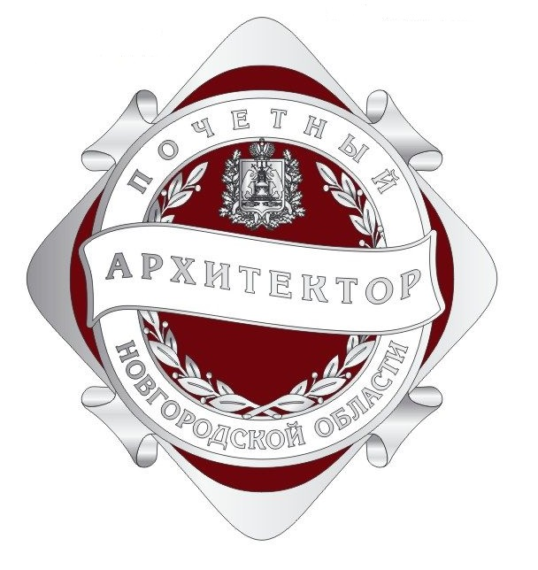

Описание нагрудного знака
к почетному званию Новгородской области
«Почетный деятель культуры Новгородской области»

Нагрудный знак к почетному званию Новгородской области «Почетный деятель культуры Новгородской области» (далее – нагрудный знак) изготавливается из металла серебристого цвета (нейзильбер) в виде ромба с закругленными углами.
По краям нагрудный знак окаймлен выпуклым бортиком, имеющим четыре выступа. Изображение нагрудного знака имеет форму круга. Круг покрыт бордовой эмалью.
По центру нагрудного знака расположена серебряная лента с надписью «КУЛЬТУРЫ». На некотором расстоянии от центра круга располагается кольцо, покрытое белой эмалью, с серебряной надписью в верхней части кольца: «ПОЧЕТНЫЙ ДЕЯТЕЛЬ», в нижней части кольца: «НОВГОРОДСКОЙ ОБЛАСТИ». Внутри кольца по окружности располагаются лавровые ветви. Внутри кольца в верхней части по центру изображен герб Новгородской области серебристого цвета.
На оборотной стороне нагрудного знака имеется булавка для крепления к одежде. Размер нагрудного знака 50*45 мм, толщина 3 мм.
Нагрудный знак находится в футляре бордового цвета. Футляр изготавливается из флокированного полистирола, закрывается прозрачной блистерной крышкой, имеющей ребра жесткости. Размер футляра 180*130 мм. Внутри футляра имеется выемка под удостоверение 75*110 мм и поролоновая подложка бордового цвета для крепления знака.

Образец
нагрудного знака
к почетному званию Новгородской области

«Почетный деятель культуры Новгородской области»

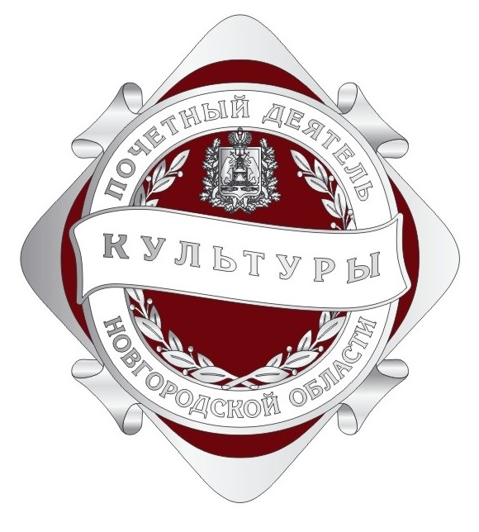

Описание нагрудного знака
к почетному званию Новгородской области
«Почетный деятель науки Новгородской области»

Нагрудный знак к почетному званию Новгородской области «Почетный деятель науки Новгородской области» (далее – нагрудный знак) изготавливается из металла серебристого цвета (нейзильбер) в виде ромба с закругленными углами.
По краям нагрудный знак окаймлен выпуклым бортиком, имеющим четыре выступа. Изображение нагрудного знака имеет форму круга. Круг покрыт бордовой эмалью.
По центру нагрудного знака расположена серебряная лента с надписью «НАУКИ». На некотором расстоянии от центра круга располагается кольцо, покрытое белой эмалью, с серебряной надписью в верхней части кольца: «ПОЧЕТНЫЙ ДЕЯТЕЛЬ», в нижней части кольца: «НОВГОРОДСКОЙ ОБЛАСТИ». Внутри кольца по окружности располагаются лавровые ветви. Внутри кольца в верхней части по центру изображен герб Новгородской области серебристого цвета.
На оборотной стороне нагрудного знака имеется булавка для крепления к одежде. Размер нагрудного знака 50*45 мм, толщина 3 мм.
Нагрудный знак находится в футляре бордового цвета. Футляр изготавливается из флокированного полистирола, закрывается прозрачной блистерной крышкой, имеющей ребра жесткости. Размер футляра 180*130 мм. Внутри футляра имеется выемка под удостоверение 75*110 мм и поролоновая подложка бордового цвета для крепления знака.

Образец
нагрудного знака
к почетному званию Новгородской области

«Почетный деятель науки Новгородской области»

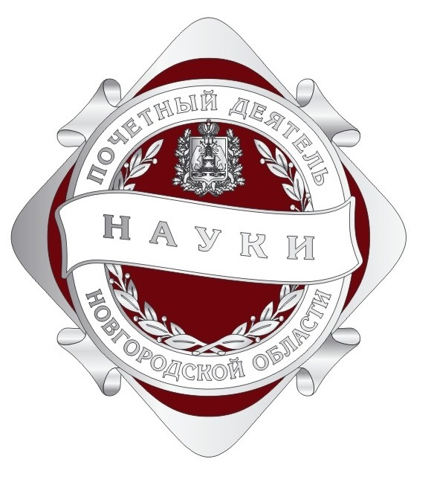

Описание нагрудного знака
к почетному званию Новгородской области
«Почетный работник жилищно-коммунального хозяйства
Новгородской области»

Нагрудный знак к почетному званию Новгородской области «Почетный работник жилищно-коммунального хозяйства
Новгородской области» (далее – нагрудный знак) изготавливается из металла серебристого цвета (нейзильбер) в виде ромба с закругленными углами.
По краям нагрудный знак окаймлен выпуклым бортиком, имеющим четыре выступа. Изображение нагрудного знака имеет форму круга. Круг покрыт бордовой эмалью.
По центру нагрудного знака расположена серебряная лента с надписью «ЖИЛИЩНО-КОММУНАЛЬНОГО ХОЗЯЙСТВА». На некотором расстоянии от центра круга располагается кольцо, покрытое белой эмалью, с серебряной надписью в верхней части кольца: «ПОЧЕТНЫЙ РАБОТНИК», в нижней части кольца: «НОВГОРОДСКОЙ ОБЛАСТИ». Внутри кольца по окружности располагаются лавровые ветви. Внутри кольца в верхней части по центру изображен герб Новгородской области серебристого цвета.
На оборотной стороне нагрудного знака имеется булавка для крепления к одежде. Размер нагрудного знака 50*45 мм, толщина 3 мм.
Нагрудный знак находится в футляре бордового цвета. Футляр изготавливается из флокированного полистирола, закрывается прозрачной блистерной крышкой, имеющей ребра жесткости. Размер футляра 180*130 мм. Внутри футляра имеется выемка под удостоверение 75*110 мм и поролоновая подложка бордового цвета для крепления знака.

Образец
нагрудного знака
к почетному званию Новгородской области

«Почетный работник жилищно-коммунального хозяйства
Новгородской области»

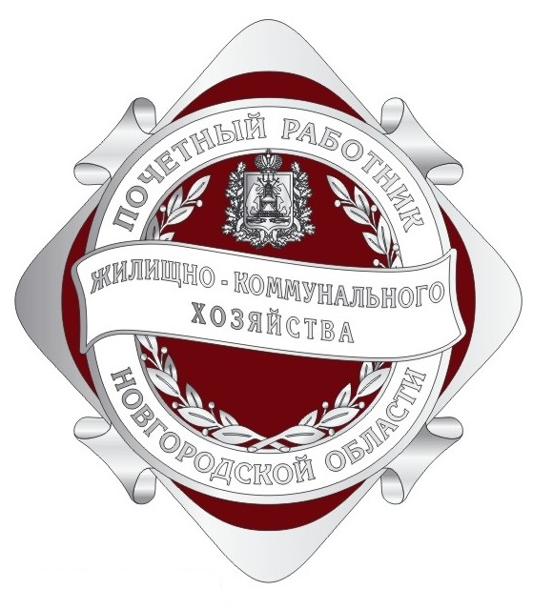

Описание нагрудного знака
к почетному званию Новгородской области
«Почетный работник здравоохранения
Новгородской области»

Нагрудный знак к почетному званию Новгородской области «Почетный работник здравоохранения Новгородской области» (далее – нагрудный знак) изготавливается из металла серебристого цвета (нейзильбер) в виде ромба с закругленными углами.
По краям нагрудный знак окаймлен выпуклым бортиком, имеющим четыре выступа. Изображение нагрудного знака имеет форму круга. Круг покрыт бордовой эмалью.
По центру нагрудного знака расположена серебряная лента с надписью «ЗДРАВООХРАНЕНИЯ». На некотором расстоянии от центра круга располагается кольцо, покрытое белой эмалью, с серебряной надписью в верхней части кольца: «ПОЧЕТНЫЙ РАБОТНИК», в нижней части кольца: «НОВГОРОДСКОЙ ОБЛАСТИ». Внутри кольца по окружности располагаются лавровые ветви. Внутри кольца в верхней части по центру изображен герб Новгородской области серебристого цвета.
На оборотной стороне нагрудного знака имеется булавка для крепления к одежде. Размер нагрудного знака 50*45 мм, толщина 3 мм.
Нагрудный знак находится в футляре бордового цвета. Футляр изготавливается из флокированного полистирола, закрывается прозрачной блистерной крышкой, имеющей ребра жесткости. Размер футляра 180*130 мм. Внутри футляра имеется выемка под удостоверение 75*110 мм и поролоновая подложка бордового цвета для крепления знака.

Образец
нагрудного знака
к почетному званию Новгородской области

«Почетный работник здравоохранения
Новгородской области»

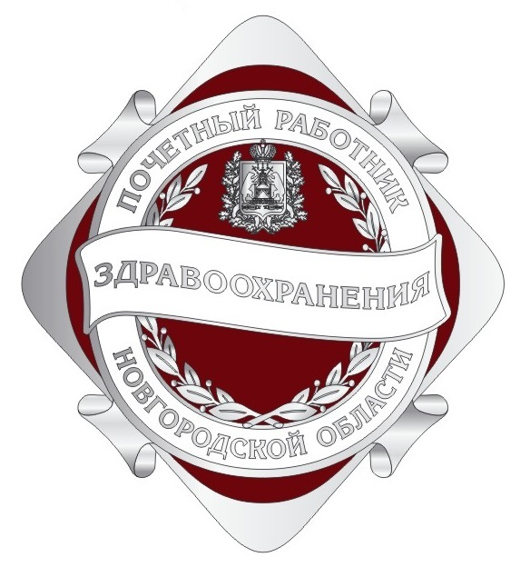

Описание нагрудного знака
к почетному званию Новгородской области
«Почетный работник лесного хозяйства
Новгородской области»

Нагрудный знак к почетному званию Новгородской области «Почетный работник лесного хозяйства Новгородской области» (далее – нагрудный знак) изготавливается из металла серебристого цвета (нейзильбер) в виде ромба с закругленными углами.
По краям нагрудный знак окаймлен выпуклым бортиком, имеющим четыре выступа. Изображение нагрудного знака имеет форму круга. Круг покрыт бордовой эмалью.
По центру нагрудного знака расположена серебряная лента с надписью «ЛЕСНОГО ХОЗЯЙСТВА». На некотором расстоянии от центра круга располагается кольцо, покрытое белой эмалью, с серебряной надписью в верхней части кольца: «ПОЧЕТНЫЙ РАБОТНИК», в нижней части кольца: «НОВГОРОДСКОЙ ОБЛАСТИ». Внутри кольца по окружности располагаются лавровые ветви. Внутри кольца в верхней части по центру изображен герб Новгородской области серебристого цвета.
На оборотной стороне нагрудного знака имеется булавка для крепления к одежде. Размер нагрудного знака 50*45 мм, толщина 3 мм.
Нагрудный знак находится в футляре бордового цвета. Футляр изготавливается из флокированного полистирола, закрывается прозрачной блистерной крышкой, имеющей ребра жесткости. Размер футляра 180*130 мм. Внутри футляра имеется выемка под удостоверение 75*110 мм и поролоновая подложка бордового цвета для крепления знака.

Образец
нагрудного знака
к почетному званию Новгородской области
«Почетный работник лесного хозяйства Новгородской области»

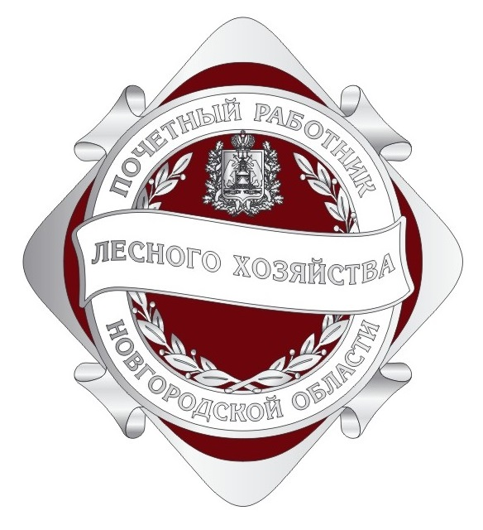

Описание нагрудного знака
к почетному званию Новгородской области
«Почетный работник образования
Новгородской области»

Нагрудный знак к почетному званию Новгородской области «Почетный работник образования Новгородской области» (далее – нагрудный знак) изготавливается из металла серебристого цвета (нейзильбер) в виде ромба с закругленными углами.
По краям нагрудный знак окаймлен выпуклым бортиком, имеющим четыре выступа. Изображение нагрудного знака имеет форму круга. Круг покрыт бордовой эмалью.
По центру нагрудного знака расположена серебряная лента с надписью «ОБРАЗОВАНИЯ». На некотором расстоянии от центра круга располагается кольцо, покрытое белой эмалью, с серебряной надписью в верхней части кольца: «ПОЧЕТНЫЙ РАБОТНИК», в нижней части кольца: «НОВГОРОДСКОЙ ОБЛАСТИ». Внутри кольца по окружности располагаются лавровые ветви. Внутри кольца в верхней части по центру изображен герб Новгородской области серебристого цвета.
На оборотной стороне нагрудного знака имеется булавка для крепления к одежде. Размер нагрудного знака 50*45 мм, толщина 3 мм.
Нагрудный знак находится в футляре бордового цвета. Футляр изготавливается из флокированного полистирола, закрывается прозрачной блистерной крышкой, имеющей ребра жесткости. Размер футляра 180*130 мм. Внутри футляра имеется выемка под удостоверение 75*110 мм и поролоновая подложка бордового цвета для крепления знака.

Образец
нагрудного знака
к почетному званию Новгородской области
«Почетный работник образования Новгородской области»
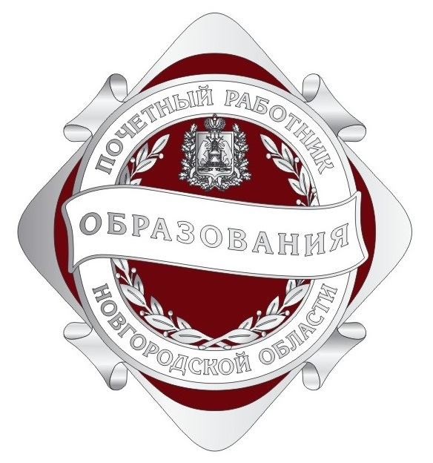

Описание нагрудного знака
к почетному званию Новгородской области
«Почетный работник органов государственной власти
Новгородской области»

Нагрудный знак к почетному званию Новгородской области «Почетный работник органов государственной власти Новгородской области» (далее – нагрудный знак) изготавливается из металла серебристого цвета (нейзильбер) в виде ромба с закругленными углами.
По краям нагрудный знак окаймлен выпуклым бортиком, имеющим четыре выступа. Изображение нагрудного знака имеет форму круга. Круг покрыт бордовой эмалью.
По центру нагрудного знака расположена серебряная лента с надписью «ОРГАНОВ ГОСУДАРСТВЕННОЙ ВЛАСТИ». На некотором расстоянии от центра круга располагается кольцо, покрытое белой эмалью, с серебряной надписью в верхней части кольца: «ПОЧЕТНЫЙ РАБОТНИК», в нижней части кольца: «НОВГОРОДСКОЙ ОБЛАСТИ». Внутри кольца по окружности располагаются лавровые ветви. Внутри кольца в верхней части по центру изображен герб Новгородской области серебристого цвета.
На оборотной стороне нагрудного знака имеется булавка для крепления к одежде. Размер нагрудного знака 50*45 мм, толщина 3 мм.
Нагрудный знак находится в футляре бордового цвета. Футляр изготавливается из флокированного полистирола, закрывается прозрачной блистерной крышкой, имеющей ребра жесткости. Размер футляра 180*130 мм. Внутри футляра имеется выемка под удостоверение 75*110 мм и поролоновая подложка бордового цвета для крепления знака.

Образец
нагрудного знака
к почетному званию Новгородской области
«Почетный работник органов государственной власти
Новгородской области»

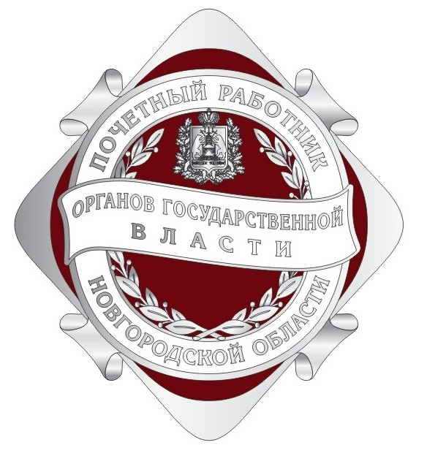

Описание нагрудного знака
к почетному званию Новгородской области
«Почетный работник органов местного самоуправления
Новгородской области»

Нагрудный знак к почетному званию Новгородской области «Почетный работник органов местного самоуправления Новгородской области» (далее – нагрудный знак) изготавливается из металла серебристого цвета (нейзильбер) в виде ромба с закругленными углами.
По краям нагрудный знак окаймлен выпуклым бортиком, имеющим четыре выступа. Изображение нагрудного знака имеет форму круга. Круг покрыт бордовой эмалью.
По центру нагрудного знака расположена серебряная лента с надписью «ОРГАНОВ МЕСТНОГО САМОУПРАВЛЕНИЯ». На некотором расстоянии от центра круга располагается кольцо, покрытое белой эмалью, с серебряной надписью в верхней части кольца: «ПОЧЕТНЫЙ РАБОТНИК», в нижней части кольца: «НОВГОРОДСКОЙ ОБЛАСТИ». Внутри кольца по окружности располагаются лавровые ветви. Внутри кольца в верхней части по центру изображен герб Новгородской области серебристого цвета.
На оборотной стороне нагрудного знака имеется булавка для крепления к одежде. Размер нагрудного знака 50*45 мм, толщина 3 мм.
Нагрудный знак находится в футляре бордового цвета. Футляр изготавливается из флокированного полистирола, закрывается прозрачной блистерной крышкой, имеющей ребра жесткости. Размер футляра 180*130 мм. Внутри футляра имеется выемка под удостоверение 75*110 мм и поролоновая подложка бордового цвета для крепления знака.

Образец
нагрудного знака
к почетному званию Новгородской области
«Почетный работник органов местного самоуправления
Новгородской области»

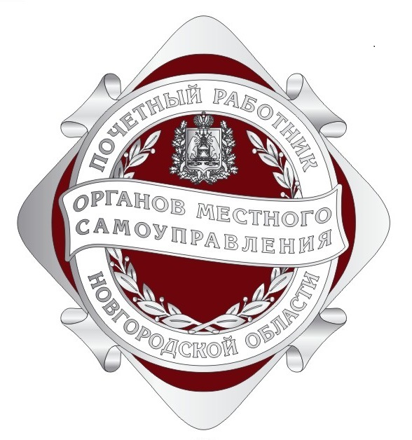

Описание нагрудного знака
к почетному званию Новгородской области
«Почетный работник промышленности Новгородской области»

Нагрудный знак к почетному званию Новгородской области «Почетный работник промышленности Новгородской области» (далее – нагрудный знак) изготавливается из металла серебристого цвета (нейзильбер) в виде ромба с закругленными углами.
По краям нагрудный знак окаймлен выпуклым бортиком, имеющим четыре выступа. Изображение нагрудного знака имеет форму круга. Круг покрыт бордовой эмалью.
По центру нагрудного знака расположена серебряная лента с надписью «ПРОМЫШЛЕННОСТИ». На некотором расстоянии от центра круга располагается кольцо, покрытое белой эмалью, с серебряной надписью в верхней части кольца: «ПОЧЕТНЫЙ РАБОТНИК», в нижней части кольца: «НОВГОРОДСКОЙ ОБЛАСТИ». Внутри кольца по окружности располагаются лавровые ветви. Внутри кольца в верхней части по центру изображен герб Новгородской области серебристого цвета.
На оборотной стороне нагрудного знака имеется булавка для крепления к одежде. Размер нагрудного знака 50*45 мм, толщина 3 мм.
Нагрудный знак находится в футляре бордового цвета. Футляр изготавливается из флокированного полистирола, закрывается прозрачной блистерной крышкой, имеющей ребра жесткости. Размер футляра 180*130 мм. Внутри футляра имеется выемка под удостоверение 75*110 мм и поролоновая подложка бордового цвета для крепления знака.

Образец
нагрудного знака
к почетному званию Новгородской области
«Почетный работник промышленности Новгородской области»

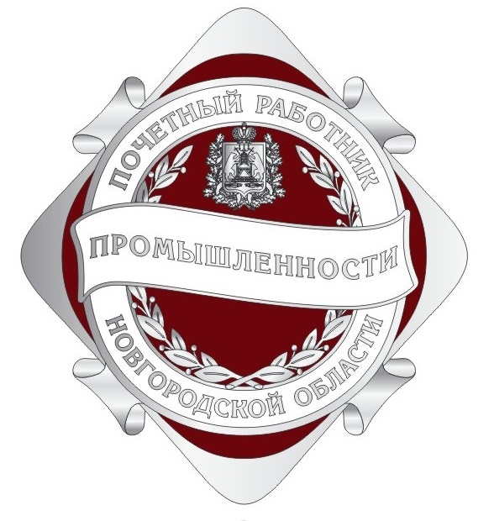

Описание нагрудного знака
к почетному званию Новгородской области
«Почетный работник торговли и сферы услуг
Новгородской области»

Нагрудный знак к почетному званию Новгородской области «Почетный работник торговли и сферы услуг Новгородской области» (далее – нагрудный знак) изготавливается из металла серебристого цвета (нейзильбер) в виде ромба с закругленными углами.
По краям нагрудный знак окаймлен выпуклым бортиком, имеющим четыре выступа. Изображение нагрудного знака имеет форму круга. Круг покрыт бордовой эмалью.
По центру нагрудного знака расположена серебряная лента с надписью «ТОРГОВЛИ И СФЕРЫ УСЛУГ». На некотором расстоянии от центра круга располагается кольцо, покрытое белой эмалью, с серебряной надписью в верхней части кольца: «ПОЧЕТНЫЙ РАБОТНИК», в нижней части кольца: «НОВГОРОДСКОЙ ОБЛАСТИ». Внутри кольца по окружности располагаются лавровые ветви. Внутри кольца в верхней части по центру изображен герб Новгородской области серебристого цвета.
На оборотной стороне нагрудного знака имеется булавка для крепления к одежде. Размер нагрудного знака 50*45 мм, толщина 3 мм.
Нагрудный знак находится в футляре бордового цвета. Футляр изготавливается из флокированного полистирола, закрывается прозрачной блистерной крышкой, имеющей ребра жесткости. Размер футляра 180*130 мм. Внутри футляра имеется выемка под удостоверение 75*110 мм и поролоновая подложка бордового цвета для крепления знака.

Образец
нагрудного знака
к почетному званию Новгородской области

«Почетный работник торговли и сферы услуг
Новгородской области»
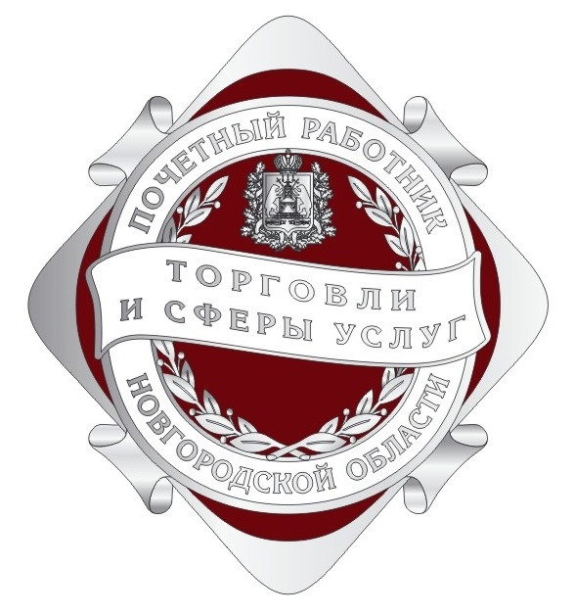

Описание нагрудного знака
к почетному званию Новгородской области
«Почетный работник связи и массовых коммуникаций
Новгородской области»

Нагрудный знак к почетному званию Новгородской области «Почетный работник связи и массовых коммуникаций Новгородской области» (далее – нагрудный знак) изготавливается из металла серебристого цвета (нейзильбер) в виде ромба с закругленными углами.
По краям нагрудный знак окаймлен выпуклым бортиком, имеющим четыре выступа. Изображение нагрудного знака имеет форму круга. Круг покрыт бордовой эмалью.
По центру нагрудного знака расположена серебряная лента с надписью «СВЯЗИ И МАССОВЫХ КОММУНИКАЦИЙ». На некотором расстоянии от центра круга располагается кольцо, покрытое белой эмалью, с серебряной надписью в верхней части кольца: «ПОЧЕТНЫЙ РАБОТНИК», в нижней части кольца: «НОВГОРОДСКОЙ ОБЛАСТИ». Внутри кольца по окружности располагаются лавровые ветви. Внутри кольца в верхней части по центру изображен герб Новгородской области серебристого цвета.
На оборотной стороне нагрудного знака имеется булавка для крепления к одежде. Размер нагрудного знака 50*45 мм, толщина 3 мм.
Нагрудный знак находится в футляре бордового цвета. Футляр изготавливается из флокированного полистирола, закрывается прозрачной блистерной крышкой, имеющей ребра жесткости. Размер футляра 180*130 мм. Внутри футляра имеется выемка под удостоверение 75*110 мм и поролоновая подложка бордового цвета для крепления знака.

Образец
нагрудного знака
к почетному званию Новгородской области

«Почетный работник связи и массовых коммуникаций
Новгородской области»

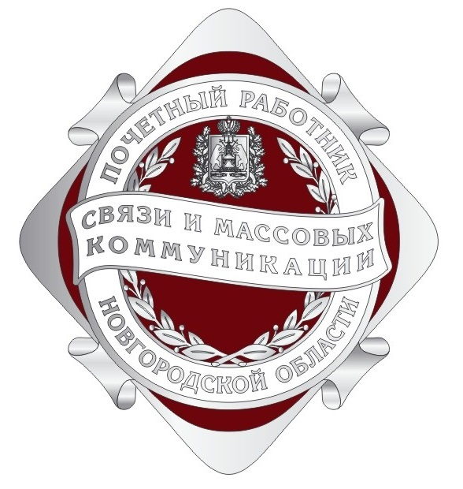

Описание нагрудного знака
к почетному званию Новгородской области
«Почетный работник сельского хозяйства
Новгородской области»

Нагрудный знак к почетному званию Новгородской области «Почетный работник сельского хозяйства Новгородской области» (далее – нагрудный знак) изготавливается из металла серебристого цвета (нейзильбер) в виде ромба с закругленными углами.
По краям нагрудный знак окаймлен выпуклым бортиком, имеющим четыре выступа. Изображение нагрудного знака имеет форму круга. Круг покрыт бордовой эмалью.
По центру нагрудного знака расположена серебряная лента с надписью «СЕЛЬСКОГО ХОЗЯЙСТВА». На некотором расстоянии от центра круга располагается кольцо, покрытое белой эмалью, с серебряной надписью в верхней части кольца: «ПОЧЕТНЫЙ РАБОТНИК», в нижней части кольца: «НОВГОРОДСКОЙ ОБЛАСТИ». Внутри кольца по окружности располагаются лавровые ветви. Внутри кольца в верхней части по центру изображен герб Новгородской области серебристого цвета.
На оборотной стороне нагрудного знака имеется булавка для крепления к одежде. Размер нагрудного знака 50*45 мм, толщина 3 мм.
Нагрудный знак находится в футляре бордового цвета. Футляр изготавливается из флокированного полистирола, закрывается прозрачной блистерной крышкой, имеющей ребра жесткости. Размер футляра 180*130 мм. Внутри футляра имеется выемка под удостоверение 75*110 мм и поролоновая подложка бордового цвета для крепления знака.

Образец
нагрудного знака
к почетному званию Новгородской области

«Почетный работник сельского хозяйства
Новгородской области»

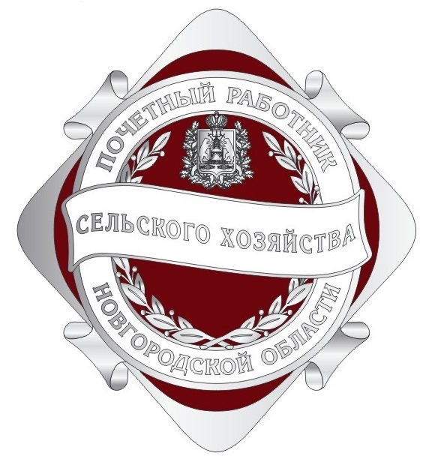

Описание нагрудного знака
к почетному званию Новгородской области
«Почетный работник социальной защиты населения
Новгородской области»

Нагрудный знак к почетному званию Новгородской области «Почетный работник социальной защиты населения Новгородской области» (далее – нагрудный знак) изготавливается из металла серебристого цвета (нейзильбер) в виде ромба с закругленными углами.
По краям нагрудный знак окаймлен выпуклым бортиком, имеющим четыре выступа. Изображение нагрудного знака имеет форму круга. Круг покрыт бордовой эмалью.
По центру нагрудного знака расположена серебряная лента с надписью «СОЦИАЛЬНОЙ ЗАЩИТЫ НАСЕЛЕНИЯ». На некотором расстоянии от центра круга располагается кольцо, покрытое белой эмалью, с серебряной надписью в верхней части кольца: «ПОЧЕТНЫЙ РАБОТНИК», в нижней части кольца: «НОВГОРОДСКОЙ ОБЛАСТИ». Внутри кольца по окружности располагаются лавровые ветви. Внутри кольца в верхней части по центру изображен герб Новгородской области серебристого цвета.
На оборотной стороне нагрудного знака имеется булавка для крепления к одежде. Размер нагрудного знака 50*45 мм, толщина 3 мм.
Нагрудный знак находится в футляре бордового цвета. Футляр изготавливается из флокированного полистирола, закрывается прозрачной блистерной крышкой, имеющей ребра жесткости. Размер футляра 180*130 мм. Внутри футляра имеется выемка под удостоверение 75*110 мм и поролоновая подложка бордового цвета для крепления знака.

Образец
нагрудного знака
к почетному званию Новгородской области

«Почетный работник социальной защиты населения
Новгородской области»

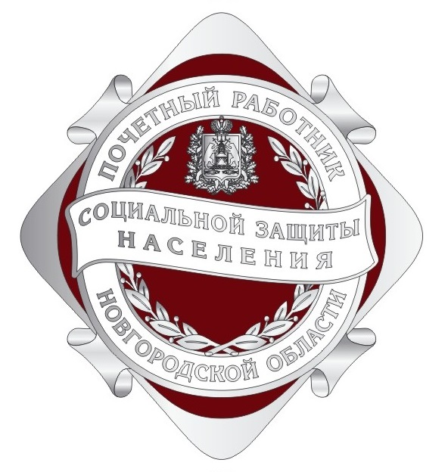

Описание нагрудного знака
к почетному званию Новгородской области
«Почетный работник транспорта
Новгородской области»

Нагрудный знак к почетному званию Новгородской области «Почетный работник транспорта Новгородской области» (далее – нагрудный знак) изготавливается из металла серебристого цвета (нейзильбер) в виде ромба с закругленными углами.
По краям нагрудный знак окаймлен выпуклым бортиком, имеющим четыре выступа. Изображение нагрудного знака имеет форму круга. Круг покрыт бордовой эмалью.
По центру нагрудного знака расположена серебряная лента с надписью «ТРАНСПОРТА». На некотором расстоянии от центра круга располагается кольцо, покрытое белой эмалью, с серебряной надписью в верхней части кольца: «ПОЧЕТНЫЙ РАБОТНИК», в нижней части кольца: «НОВГОРОДСКОЙ ОБЛАСТИ». Внутри кольца по окружности располагаются лавровые ветви. Внутри кольца в верхней части по центру изображен герб Новгородской области серебристого цвета.
На оборотной стороне нагрудного знака имеется булавка для крепления к одежде. Размер нагрудного знака 50*45 мм, толщина 3 мм.
Нагрудный знак находится в футляре бордового цвета. Футляр изготавливается из флокированного полистирола, закрывается прозрачной блистерной крышкой, имеющей ребра жесткости. Размер футляра 180*130 мм. Внутри футляра имеется выемка под удостоверение 75*110 мм и поролоновая подложка бордового цвета для крепления знака.

Образец
нагрудного знака
к почетному званию Новгородской области

«Почетный работник транспорта Новгородской области»

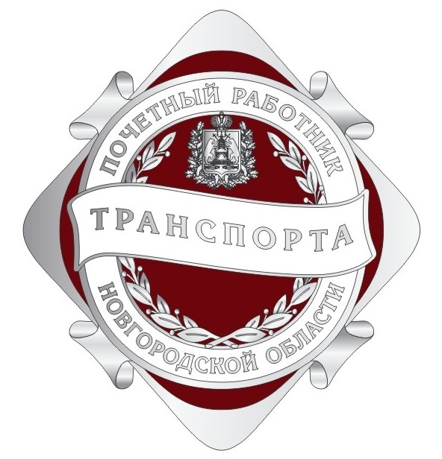

Описание нагрудного знака
к почетному званию Новгородской области
«Почетный работник физической культуры
Новгородской области»

Нагрудный знак к почетному званию Новгородской области «Почетный работник физической культуры Новгородской области» (далее – нагрудный знак) изготавливается из металла серебристого цвета (нейзильбер) в виде ромба с закругленными углами.
По краям нагрудный знак окаймлен выпуклым бортиком, имеющим четыре выступа. Изображение нагрудного знака имеет форму круга. Круг покрыт бордовой эмалью.
По центру нагрудного знака расположена серебряная лента с надписью «ФИЗИЧЕСКОЙ КУЛЬТУРЫ». На некотором расстоянии от центра круга располагается кольцо, покрытое белой эмалью, с серебряной надписью в верхней части кольца: «ПОЧЕТНЫЙ РАБОТНИК», в нижней части кольца: «НОВГОРОДСКОЙ ОБЛАСТИ». Внутри кольца по окружности располагаются лавровые ветви. Внутри кольца в верхней части по центру изображен герб Новгородской области серебристого цвета.
На оборотной стороне нагрудного знака имеется булавка для крепления к одежде. Размер нагрудного знака 50*45 мм, толщина 3 мм.
Нагрудный знак находится в футляре бордового цвета. Футляр изготавливается из флокированного полистирола, закрывается прозрачной блистерной крышкой, имеющей ребра жесткости. Размер футляра 180*130 мм. Внутри футляра имеется выемка под удостоверение 75*110 мм и поролоновая подложка бордового цвета для крепления знака.

Образец
нагрудного знака
к почетному званию Новгородской области

«Почетный работник физической культуры Новгородской области»

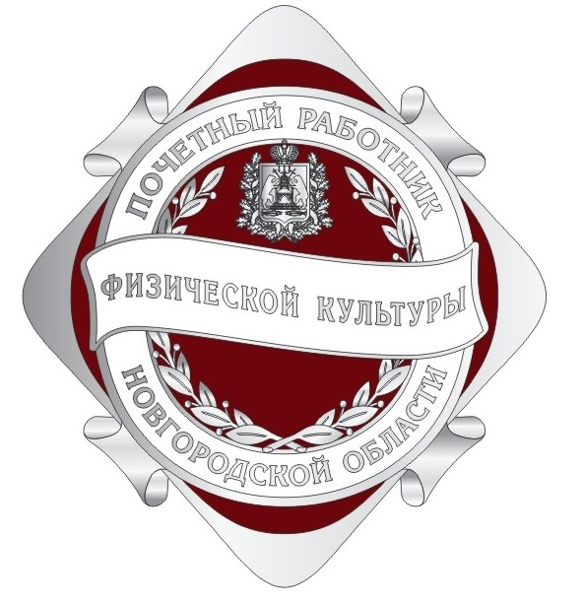

Описание нагрудного знака
к почетному званию Новгородской области
«Почетный строитель Новгородской области»

Нагрудный знак к почетному званию Новгородской области «Почетный строитель Новгородской области» (далее – нагрудный знак) изготавливается из металла серебристого цвета (нейзильбер) в виде ромба с закругленными углами.
По краям нагрудный знак окаймлен выпуклым бортиком, имеющим четыре выступа. Изображение нагрудного знака имеет форму круга. Круг покрыт бордовой эмалью.
По центру нагрудного знака расположена серебряная лента с надписью «СТРОИТЕЛЬ». На некотором расстоянии от центра круга располагается кольцо, покрытое белой эмалью, с серебряной надписью в верхней части кольца: «ПОЧЕТНЫЙ», в нижней части кольца: «НОВГОРОДСКОЙ ОБЛАСТИ». Внутри кольца по окружности располагаются лавровые ветви. Внутри кольца в верхней части по центру изображен герб Новгородской области серебристого цвета.
На оборотной стороне нагрудного знака имеется булавка для крепления к одежде. Размер нагрудного знака 50*45 мм, толщина 3 мм.
Нагрудный знак находится в футляре бордового цвета. Футляр изготавливается из флокированного полистирола, закрывается прозрачной блистерной крышкой, имеющей ребра жесткости. Размер футляра 180*130 мм. Внутри футляра имеется выемка под удостоверение 75*110 мм и поролоновая подложка бордового цвета для крепления знака.

Образец
нагрудного знака
к почетному званию Новгородской области

«Почетный строитель Новгородской области»

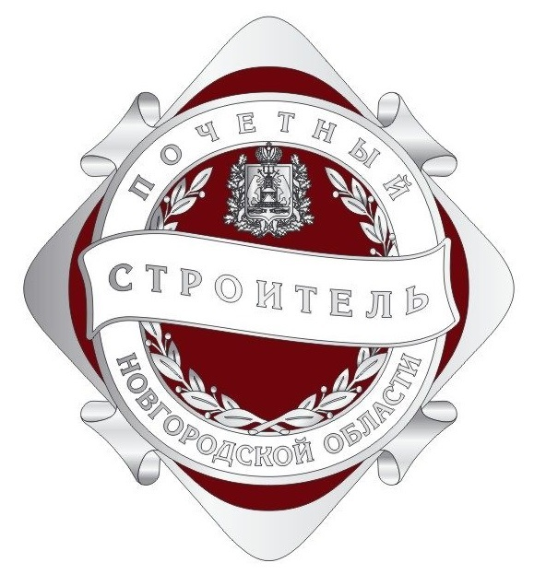

Описание нагрудного знака
к почетному званию Новгородской области
«Почетный энергетик Новгородской области»

Нагрудный знак к почетному званию Новгородской области «Почетный энергетик Новгородской области» (далее – нагрудный знак) изготавливается из металла серебристого цвета (нейзильбер) в виде ромба с закругленными углами.
По краям нагрудный знак окаймлен выпуклым бортиком, имеющим четыре выступа. Изображение нагрудного знака имеет форму круга. Круг покрыт бордовой эмалью.
По центру нагрудного знака расположена серебряная лента с надписью «ЭНЕРГЕТИК». На некотором расстоянии от центра круга располагается кольцо, покрытое белой эмалью, с серебряной надписью в верхней части кольца: «ПОЧЕТНЫЙ», в нижней части кольца: «НОВГОРОДСКОЙ ОБЛАСТИ». Внутри кольца по окружности располагаются лавровые ветви. Внутри кольца в верхней части по центру изображен герб Новгородской области серебристого цвета.
На оборотной стороне нагрудного знака имеется булавка для крепления к одежде. Размер нагрудного знака 50*45 мм, толщина 3 мм.
Нагрудный знак находится в футляре бордового цвета. Футляр изготавливается из флокированного полистирола, закрывается прозрачной блистерной крышкой, имеющей ребра жесткости. Размер футляра 180*130 мм. Внутри футляра имеется выемка под удостоверение 75*110 мм и поролоновая подложка бордового цвета для крепления знака.

Образец
нагрудного знака
к почетному званию Новгородской области

«Почетный энергетик Новгородской области»

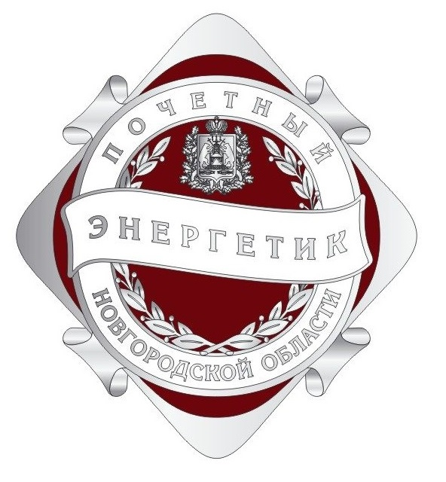

Приложение 3
к областному закону
"О почетных званиях Новгородской области"

Описание удостоверения
о присвоении почетного звания Новгородской области

Удостоверение к почетному званию Новгородской области (далее -удостоверение) представляет собой двухстраничную книжку, наклеенную на жесткое, складывающееся пополам основание, обтянутое мягким бумвинилом бордового цвета размером 150 x 110 мм в развернутом виде.
На внешней стороне удостоверения располагается надпись в три строки «УДОСТОВЕРЕНИЕ к почетному званию Новгородской области», надпись выполняется путем тиснения фольгой золотистого цвета.
На левой внутренней стороне удостоверения по центру располагается нецветное изображение нагрудного знака к почетному званию Новгородской области.
На правой внутренней стороне удостоверения в верхней части по центру в три строки располагается надпись: «В соответствии с указом Губернатора Новгородской области от _______ №___». Ниже по центру располагаются три пустые строки с надписями: «фамилия», «имя», «отчество». Под ними в три строки располагается надпись: «присвоено почетное звание (указывается наименование почетного звания)».
Ниже в левом углу в две строки располагается надпись: "Губернатор Новгородской области", под ней надпись в одну строку:
"МП ___________ (ФИО)".
_{(подпись)}
На правой внутренней стороне удостоверения надпись «почетное звание (указывается наименование почетного звания)» отпечатана краской цвета бордо, весь остальной текст – черной краской.

Образец удостоверения

к почетному званию Новгородской области

Внешняя сторона
УДОСТОВЕРЕНИЕ

к почетному званию Новгородской области

Внутренняя сторона
(нецветное изображение  нагрудного знака  к почетному званию Новгородской области) | В соответствии с указом Губернатора  Новгородской области  от ___ № __  ____________________________________  (фамилия)  ____________________________________  (имя)  _____________________________________  (отчество)  присвоено почетное звание  (указывается наименование почетного звания)  Губернатор  Новгородской области  М.П _______________________ (Ф.И.О.)  (подпись)

Приложение 4
к областному закону
«О почетных званиях Новгородской области»

________________________________
Первому заместителю Губернатора Новгородской области,
заместителю Губернатора Новгородской области,
руководителю органа исполнительной власти Новгородской области

О ходатайстве*
о присвоении почетного звания
Новгородской области

Прошу Вас поддержать ходатайство о присвоении почетного звания Новгородской области (указывается наименование Почетного звания)__________________________________________________________
(ФИО гражданина, представляемого к присвоению почетного звания Новгородской области, место работы (службы), занимаемая должность или сфера, в которой ведется предпринимательская деятельность, полное наименование организации, органа государственной власти Новгородской области, иного государственного органа Новгородской области, органа местного самоуправления Новгородской области)
за ________________________________________________________________
(указываются заслуги гражданина в соответствии с частью 1 статьи 1 областного закона «О почетных званиях Новгородской области»)

Приложение: (документы, указанные в части 2 статьи 3 областного закона
«О почетных званиях Новгородской области»).

_______________________________ ____________________ И.О. Фамилия
Руководитель организации, (подпись)
(Руководитель органа государственной власти
Новгородской области,
иного государственного органа
Новгородской области, органа местного
самоуправления Новгородской области,
индивидуальный предприниматель)

МП (в случае наличия)
"____" _____________ 20____ года

*- ходатайства, представляемые юридическими лицами, оформляются на официальных бланках соответствующих юридических лиц.

Приложение 5
к областному закону
«О почетных званиях Новгородской области»

НАГРАДНОЙ ЛИСТ
почетное звание Новгородской области (указывается наименование почетного звания)
(наименование награды Новгородской области)

1. Фамилия
имя, отчество
2. Должность, место работы
(точное наименование организации с указанием
организационно-правовой формы и должности)

3. Пол |  |  | 4. Дата рождения
 |  |  |  | (число, месяц, год)
5. Место рождения
 |  | (субъект Российской Федерации, муниципальное образование)

6. Образование
(наименование образовательной организации, год окончания)

7. Ученая степень, ученое звание

8. Какими государственными, ведомственными наградами награжден(а) и даты награждений

9. Какими наградами Новгородской области, муниципальными наградами награжден(а) и даты награждений

10. Адрес регистрации

11. Общий трудовой стаж или стаж предпринимательской деятельности _____________________
12. Трудовая деятельность (включая учебу в образовательных организациях (среднее профессиональное и высшее образование), военную службу)

Месяц и год  (мм.гггг) |  | Должность с указанием названия  организации (в соответствии с записями в дипломах о получении образования, военном  билете, трудовой книжке) | Адрес организации (фактический, с указанием субъекта Российской Федерации и муниципального  образования)
поступления | ухода

Сведения в пп. 1 - 12 соответствуют данным общегражданского паспорта, трудовой книжки, дипломов о получении образования и военного билета.
13. Характеристика, отражающая конкретные личные заслуги гражданина представляемого к присвоению почетного звания Новгородской области, в соответствии с частью 1 статьи 1 областного закона «О почетных званиях Новгородской области» и приложением 1 к областному закону «О почетных званиях Новгородской области».
14. Кандидатура |  |  |  |  |  |  | к присвоению
 | (фамилия, инициалы награждаемого)
 |  |  |  |  | рекомендована общим собранием
(наименование почетного звания Новгородской области)
коллектива
 |  | (наименование организации)

протокол № |  | от | " |  | " |  | 20 |  | г.

Руководитель организации  (органа государственной власти, иного государственного органа Новгородской области, органа местного самоуправления Новгородской области, индивидуальный предприниматель)* |  | Председательствующий на общем  собрании коллектива
(фамилия, инициалы) |  | (фамилия, инициалы)
(подпись) |  | (подпись)
М.П.
" |  | " |  | 20 |  | г.

СОГЛАСОВАНО**:

Глава муниципального района (городского округа) Новгородской области
(фамилия, инициалы)

(подпись)
М.П.
" |  | " |  | 20 |  | г.
______________________________________________________________________________________
*В случае представления к присвоению звания руководителя организации, наградной лист подписывается вышестоящим должностным лицом. В случае представления к присвоению почетного звания Новгородской области индивидуального предпринимателя, наградной лист подписывается лично индивидуальным предпринимателем.
** Согласование требуется в случаях, когда инициаторами награждения являются коллективы организаций, органов местного самоуправления или индивидуальные предприниматели.
Приложение 6
к областному закону
«О почетных званиях Новгородской области»

Справка
о динамике основных финансово-экономических показателей

Показатели | Единица  измерения | Отчетный период
Стоимость основных фондов
Среднесписочная численность работающих
Размер среднемесячной заработной платы
Объем реализации продукции, работ, услуг в физическом и стоимостном выражении
Чистая прибыль
Рентабельность производства
Использование доходов в % по видам деятельности (инвестиции в основной капитал, выплата премиальных (дивидендов), социальная политики, благотворительность
Дебиторская задолженность (с выделением просроченной)
Кредиторская задолженность (с выделением просроченной)
Сведения о суммах уплаченных налогов с разбивкой по бюджетам разных уровней

Руководитель организации МП ____________________________
(фамилия, инициалы)

"___" _____________________ 20___ г. ____________________________
(подпись)

Главный бухгалтер ____________________________
(фамилия, инициалы)
"___" _____________________ 20___ г. ____________________________
(подпись)

Приложение 7
к областному закону
«О почетных званиях Новгородской области»

Образец
согласия на обработку персональных данных

«___» __________ 20___ г.

Я, ___________________________________________________________________________,
(Ф.И.О)
________________________________ серия _______ № _______ выдан _________________
(вид документа, удостоверяющего личность)
_____________________________________________________________________________,
(когда и кем)
проживающий (ая) по адресу:____________________________________________________
_____________________________________________________________________________,
настоящим даю свое согласие____________________________________________________
(указывается орган исполнительной власти Новгородской области,
реализующий полномочия по вопросам государственной гражданской и муниципальной службы в области и осуществляющий организационное обеспечение деятельности Новгородской областной комиссии по наградам),

расположенному по адресу: _____________________________________________________________________________, на обработку моих персональных данных и подтверждаю, что принимая такое решение,
я действую своей волей и в своих интересах.
Согласие дается мною для целей связанных с присвоением почетного звания Новгородской области и распространяется на информацию, представленную в соответствии с частью 2 статьи 3 областного закона «О почетных званиях Новгородской области».

Я проинформирован(а) о том, что под обработкой персональных данных понимаются действия (операции) с персональными данными в рамках выполнения Федерального закона от 27 июля 2006 года № 152-ФЗ «О персональных данных», конфиденциальность персональных данных соблюдается в рамках исполнения законодательства Российской Федерации.
Настоящее согласие предоставляется на осуществление любых действий в отношении моих персональных данных, которые необходимы или желаемы для достижения указанных выше целей, включая (без ограничения) сбор, систематизацию, накопление, хранение, уточнение (обновление, изменение), использование, передачу (распространение, предоставление, доступ), обезличивание, блокирование, уничтожение персональных данных.
Подтверждаю свое согласие на передачу своих персональных данных, представляемых в соответствии с частью 2 статьи 3 областного закона «О почетных званиях Новгородской области», в Новгородскую областную комиссию по наградам.

Данное согласие действует до момента отзыва моего согласия на обработку моих персональных данных. Мне разъяснен порядок отзыва моего согласия на обработку моих персональных данных.

______________________________ ________________________
Ф.И.О. подпись лица, давшего согласие

Приложение 8
к областному закону
"О почетных званиях Новгородской области"

В Новгородскую областную
комиссию по наградам

О представлении
к присвоению почетного звания
Новгородской области

Представляю кандидатуру ___________________________________________
__________________________________________________________________
(ФИО гражданина, представляемого к присвоению почетного звания Новгородской области, место работы (службы), занимаемая должность или сфера, в которой ведется предпринимательская деятельность, полное наименование организации, органа государственной власти Новгородской области, иного государственного органа Новгородской области, органа местного самоуправления Новгородской области)

к присвоению Почетного звания Новгородской области за ________________________________________________________________
(указываются заслуги гражданина в соответствии с частью 1 статьи 1 областного закона «О почетных званиях Новгородской области»)

Приложение: ходатайство инициатора награждения, документы, указанные в части 2 статьи 3 областного закона «О почетных званиях Новгородской области».

_______________________________ ____________________ И.О. Фамилия
(должность) (подпись)

Пояснительная записка
к проекту областного закона
«О почетных званиях Новгородской области»
Почетные звания Новгородской области (далее – Почетные звания)
входят в систему наград Новгородской области, установленную областным законом от 01.09.2014 № 600 «О наградах Новгородской области».
Проектом настоящего областного закона устанавливается порядок представления граждан к Почетным званиям, учрежденным в целях поощрения граждан, имеющих профессиональные заслуги в сферах трудовой деятельности, которым посвятили не менее 20 лет стажа. Награждение предусматривается за общественно-значимый личный вклад в развитие экономики и производства, сельского хозяйства, науки, образования, здравоохранения и иных сфер деятельности, на благо социально-экономического развития Новгородской области.
При проведении первичной антикоррупционной экспертизы проекта областного закона положений, способствующих созданию условий для проявления коррупции, не выявлено.

ФИНАНСОВО-ЭКОНОМИЧЕСКОЕ ОБОСНОВАНИЕ
Принятие настоящего областного закона не потребует в 2015 году дополнительных ассигнований из средств областного бюджета.
На изготовление нагрудных знаков к почетным званиям Новгородской области (удостоверений к ним и футляров) в количестве 100 штук потребуются финансовые средства в размере 74 тыс.рублей, которые запланированы в областном бюджете на данные цели в 2015 году.
В областном законе от 16.12.2014 № 679-ОЗ «Об областном бюджете на 2015 год и на плановый период 2016 и 2017 годов» в 2015 году предусмотрено финансирование мероприятий на изготовление нагрудных знаков к почетным званиям Новгородской области (удостоверений к ним и футляров) в размере 556 тыс.рублей.
Финансовые средства в сумме 482 тыс.рублей, которые образуются за счет экономии бюджетных средств, предусмотренных в областном бюджете на изготовление нагрудных знаков к почетным званиям Новгородской области (удостоверений к ним и футляров), будут направлены на реализацию областных законов, учреждающих звание «Почетный гражданин Новгородской области» и медаль «Новгородская слава».

ПЕРЕЧЕНЬ НОРМАТИВНЫХ ПРАВОВЫХ АКТОВ ОБЛАСТИ, ПОДЛЕЖАЩИХ ПРИЗНАНИЮ УТРАТИВШИМИ СИЛУ, ПРИОСТАНОВЛЕНИЮ, ИЗМЕНЕНИЮ ИЛИ ПРИНЯТИЮ В СВЯЗИ
С ПРИНЯТИЕМ ДАННОГО НОРМАТИВНОГО ПРАВОВОГО АКТА
Принятие проекта настоящего областного закона не потребует внесения изменений в действующие нормативные правовые акты.

Председатель комитета
государственной гражданской
службы и содействия
развитию местного самоуправления
Новгородской области А.И. Бирюкова

